 **前端开发基础实验报告**

1. **实验报告如有雷同，雷同各方当次实验成绩均以0分计。**

**警示**

1. **在规定时间内未上交实验报告的，不得以其他方式补交，当次成绩按0分计。**
2. **实验报告文件以PDF格式提交。**

**期末考核实验**

|  |  |  |  |
| --- | --- | --- | --- |
| **类型** | **□ 个人** | **☑ 小组** |  |
| **人员** | **学号** | **姓名** | **备注** |
| **组长** | 23053042 | 黄俊煜 | 网站整体的设计与开发优化以及留言页面的设计 |
| **组员** | 23053041 | 黄建扬 | 团队和相册页面的设计与开发 |
| **组员** | 23053047 | 黄宇斌 | 相册和个人页面设计 |
| **组员** | 23053037 | 黄皓文 | 个人页面设计 |
| **组员** | 23053052 | 李邓活 | 个人页面设计 |
| **组员** | 23053053 | 李佳 | 个人页面设计 |
| **得分** |  | | |

**【实验题目】**

个人网站开发

**【实验目的】**

综合检验我院2023级软件工程专业1、3班的学生，采用 Vs Code编辑器作为 集成开发环境 IDE，借助谷歌浏览器 Chrome，熟练运用 HTML + CSS + JavaScript，进行 Web 前端项目设计、创建、开发和测试的基本能力；灵活运用 所学知识、方法与技巧，规范、高效的开发能力；解决实际问题的综合能力；同 时还培养学生查看官方文档或文献资料、使用第三方工具、平台或库的自主学习 能力。

**【实验内容】**

见考核方案 [前端开发基础考核方案](https://glpla.github.io/utils/file/23%E8%BD%AF%E5%B7%A5-%E5%B9%BF%E5%B7%9E%E6%96%B0%E5%8D%8E%E5%AD%A6%E9%99%A2%E8%AF%BE%E7%A8%8B%E8%80%83%E6%A0%B8%E6%96%B9%E6%A1%88%E5%AE%A1%E6%89%B9%E8%A1%A8%EF%BC%88%E9%9D%9E%E8%AF%95%E5%8D%B7%E8%80%83%E6%A0%B8%E6%96%B9%E6%A1%88%E5%AE%A1%E6%89%B9%E8%A1%A8%EF%BC%89.pdf)；

**【实验要求】**

1. 规范开发；独立完成；
2. 突出个人设计特点和风格；
3. 实验报告：采用学院统一下发的实验报告 [格式文件](http://127.0.0.1:5501/utils/file/%E8%BD%AF%E4%BB%B6%E7%9B%B8%E5%85%B3%E5%AE%9E%E9%AA%8C%E6%8A%A5%E5%91%8A%E6%A8%A1%E7%89%88%EF%BC%882023%E7%89%88%EF%BC%89%E6%8F%90%E4%BA%A4%E6%97%B6%E9%9C%80%E5%8F%A6%E5%AD%98%E4%B8%BAPDF%E6%96%87%E4%BB%B6%E5%B9%B6%E9%87%8D%E5%91%BD%E5%90%8D20231022.docx)，以文字说明，配以必要的效果图片或核心代码，展示并说明数据来源、实施过程、各部分功能、具体内容和实现细节；
4. 实验报告导出为PDF，按照要求命名并提交到学习通；
5. 未在规定时间内按要求提交，视为无效，不得分；
6. 格式规范，请参考 [论文规范要点](http://127.0.0.1:5501/web/course/paper.html)；

**【实验过程记录】**

**在线预览**[**login**](https://xiansheng567.github.io/teamBlog/)

1. 登录注册页

**1.开屏加载**

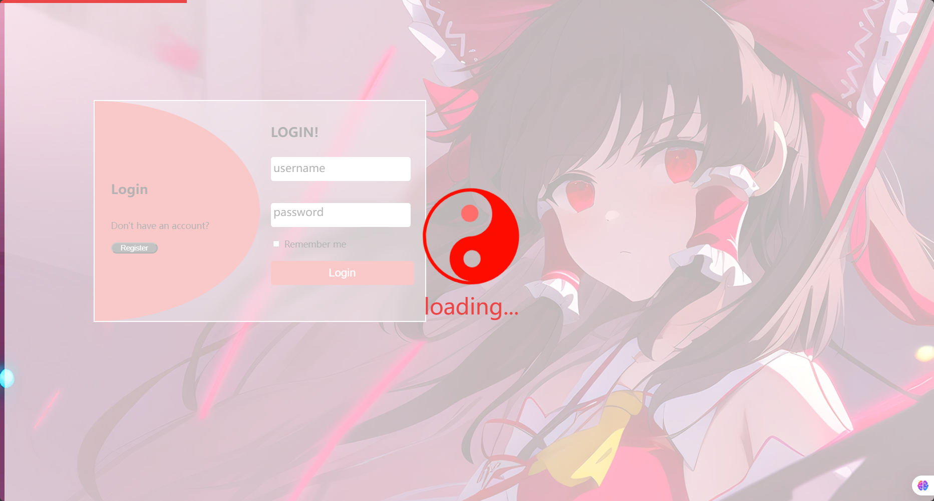

**首先是整体加上一层半透明的遮罩，加上八卦阵的旋转代表正在加载，顶部的进度条表示加载进度**

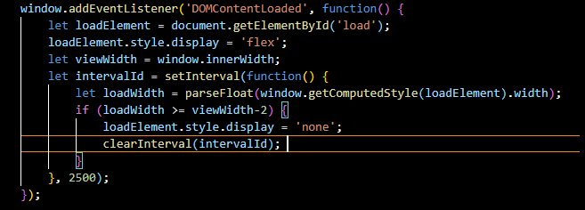

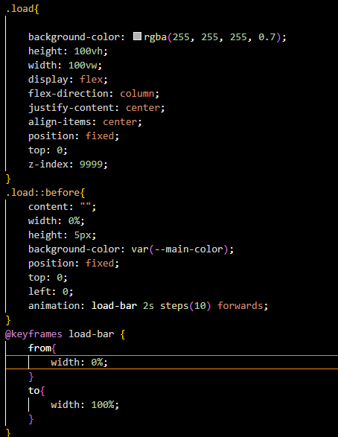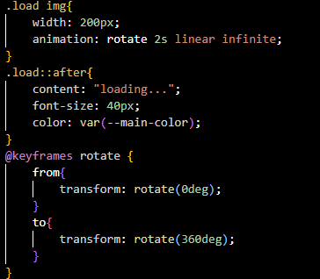

**这里用js给这层遮罩写了一个Dom加载的事件，当页面加载完成时会去查看对比这个伪进度条的宽度是否和窗口页面相同，相同的情况下就把这层遮罩的display改成none达到隐藏的效果**

**这其中的旋转动画用到帧动画给八卦阵去旋转，顶部的加载条用steps一步一步到屏幕宽度，实现加载的效果**

**2.文本框动画**

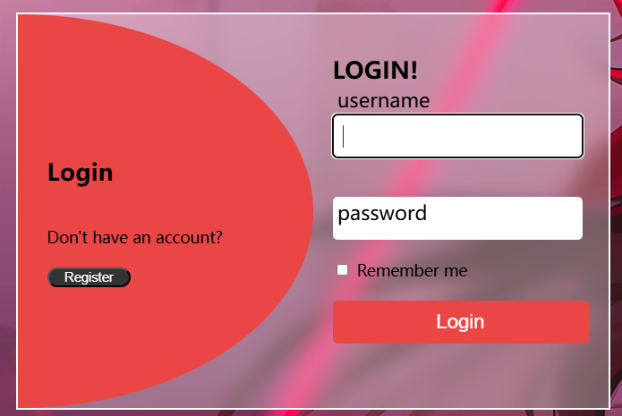

**当文本框聚焦时，文本框内的文字会逐个跳到上方当标题**

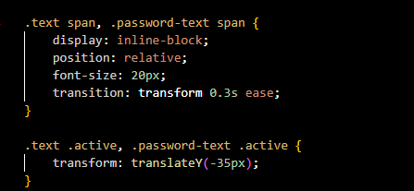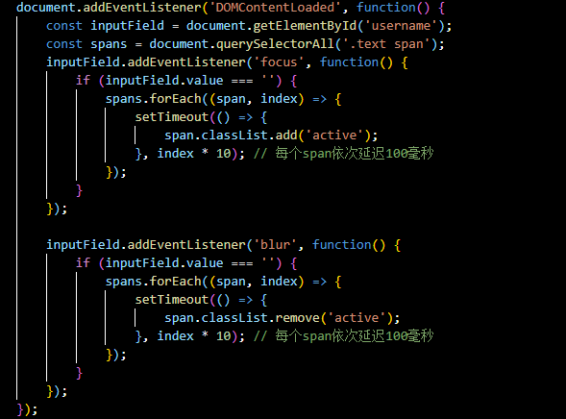

**这里是把每个字单独用span装起来，到时候用js写个focus事件去给span挂载上active样式，去触发动画效果**

**3.按钮切换动画**

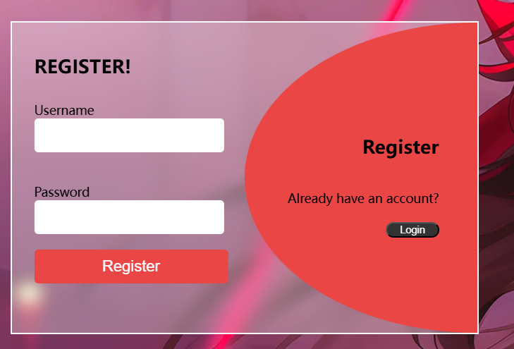

**当点击按钮会触发点击事件将login页面转化成register页面**

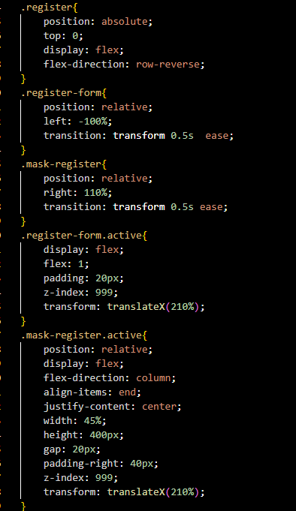

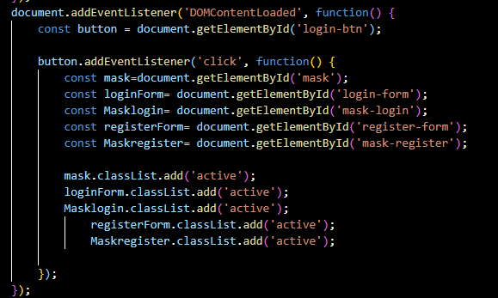

**Javascript的原理差不多，都是点击触发事件去给动画挂载上active去触发动画效果，难点主要还是在设计的过度动画上面**

**中间移动变化的是一个胶囊型的图形，当是login时图形只露出右边，其他的会被overflow隐藏，当按钮按下只需要把图形移动到只看得到左边即可，上面的文字也加上往两边撤出的效果，整体就会显得和谐很多**

1. 首页动画页

1，椭圆重叠动画

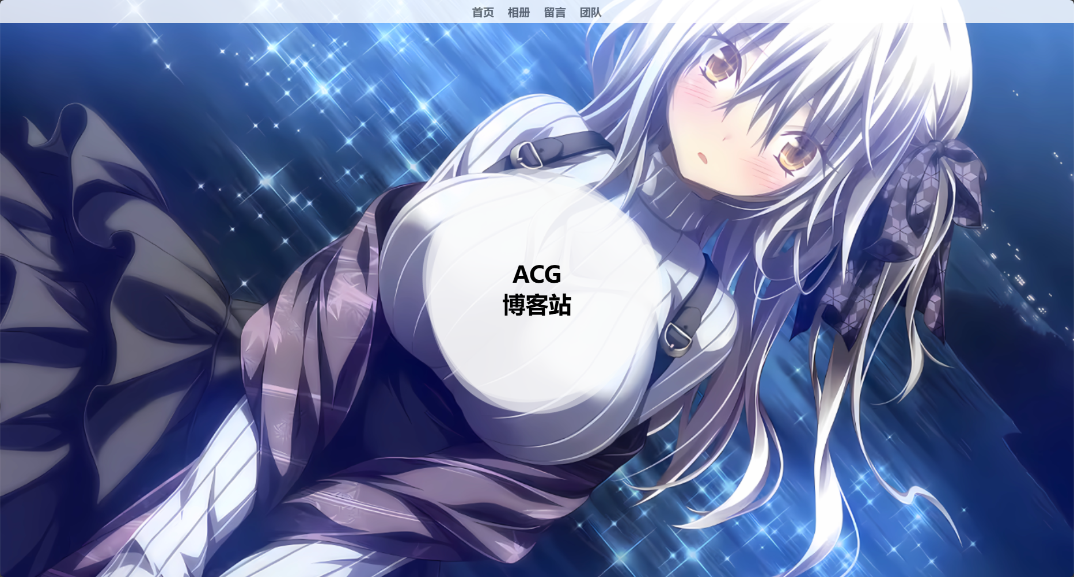

**中间以多个椭圆旋转组合而成一个变化动画，使其用户能够聚焦到博客的标题**

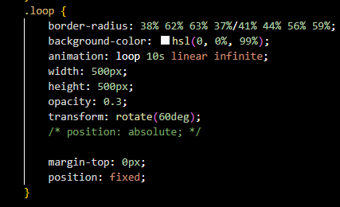 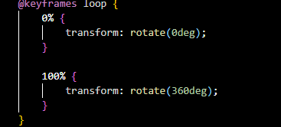

其中椭圆的旋转是由帧动画来实现，只要保证每个椭圆的起始位置和末位置不一样，就能得到重叠变换的效果

**2.导航条**

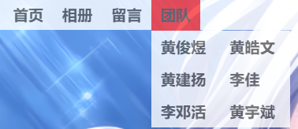

**居中半透明置于页面顶部，其中团队页面悬浮时会伸出二级抽屉**

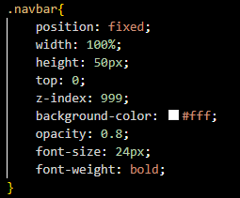 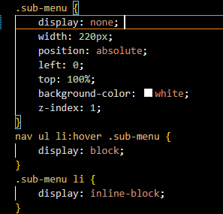

这里的关键就在于用fixed定位可以把导航栏置于顶部，并且设置z-index防止其他元素遮挡导航条，二级抽屉则是让其默认的display改为none使其不显示，然后在hover时改为block就能出现抽屉的效果

1. **留言页**

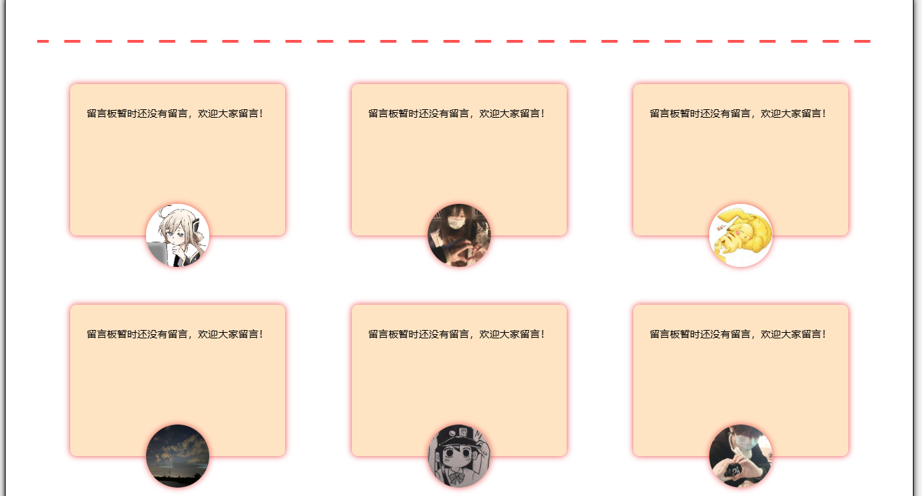

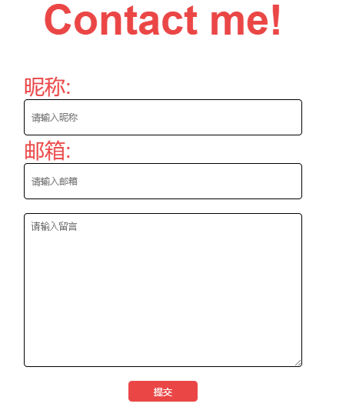

**分为展示留言和发送留言上下两部分**

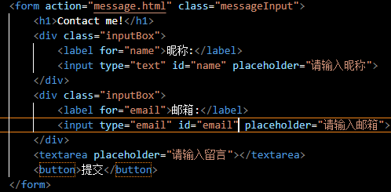

**留言页采用label和input的表单形式提交结果，后续如果有服务器则可以更新结果到上方展示区**

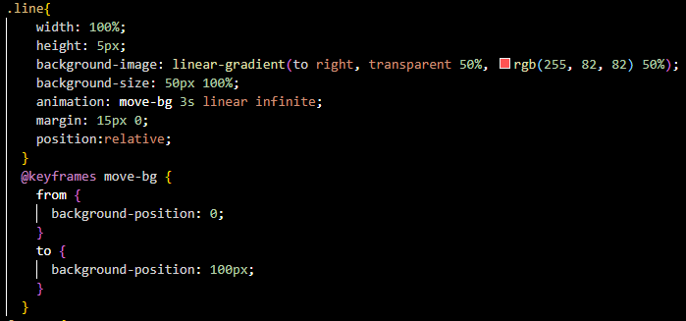

**其中的橙色虚线滚动动画也是由帧动画绘制的，使其从左至右无限的线性滚动**

1. **团队页**

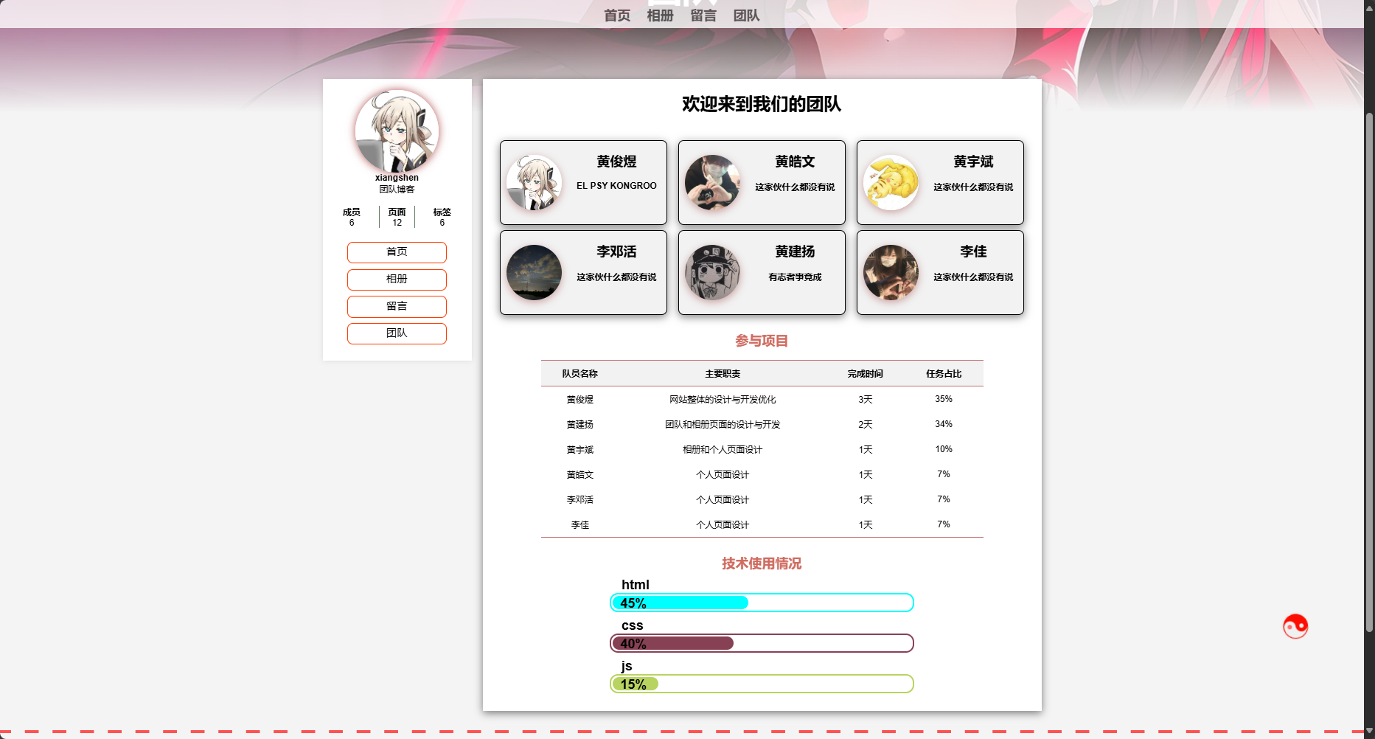

**团队页面采用的是圣杯布局，顶部banner中间的main加上底下的footer，其中main里面还分为侧边的aside**

**然后再左边的aside上面又设计了一些展示详细信息的浮动条，以及中间的团队页面显示的每个人的打头照都能跳转到对应的个人页。**

**1.分工表**

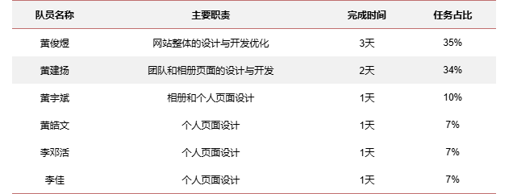

**中间的人员分工排布采用表格展示。当你选择时还会有对应的hover将背景变深，增加互动感**

**2.技术分布条**

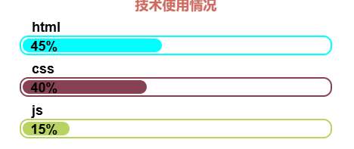

**最后加入一个技术使用情况的分布条，这个进度条会在页面加载时逐步提升。**

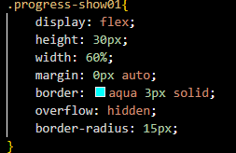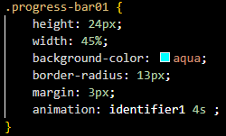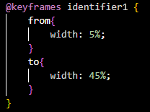

**进度条分为边框和颜色条以及帧动画组成，有了进度条的弹性动画，可以时技术分布更加清晰明确。并且提升网站的观感以及体验**

**3，置顶按钮**

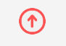

**置顶按钮的的行为有两种，一种是当页面滚到大于200像素时他会出现在右下角进行旋转，第二个行为就是当鼠标hover时他会变成红色箭头向上，提示这是置顶按钮，这样设计能够给页面增加趣味，还能丰富静态的页面。**

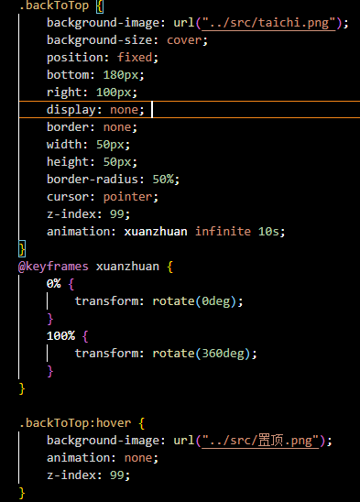

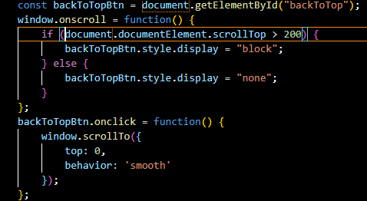

**这里的javascript就是采用onscroll窗口滚动事件来触发置顶按钮显示的逻辑，只要距离html顶部200像素并且按钮被点击了，就会触发这个回调函数，使其滚动到顶部并且是圆滑滚动。**

1. **相册页面**

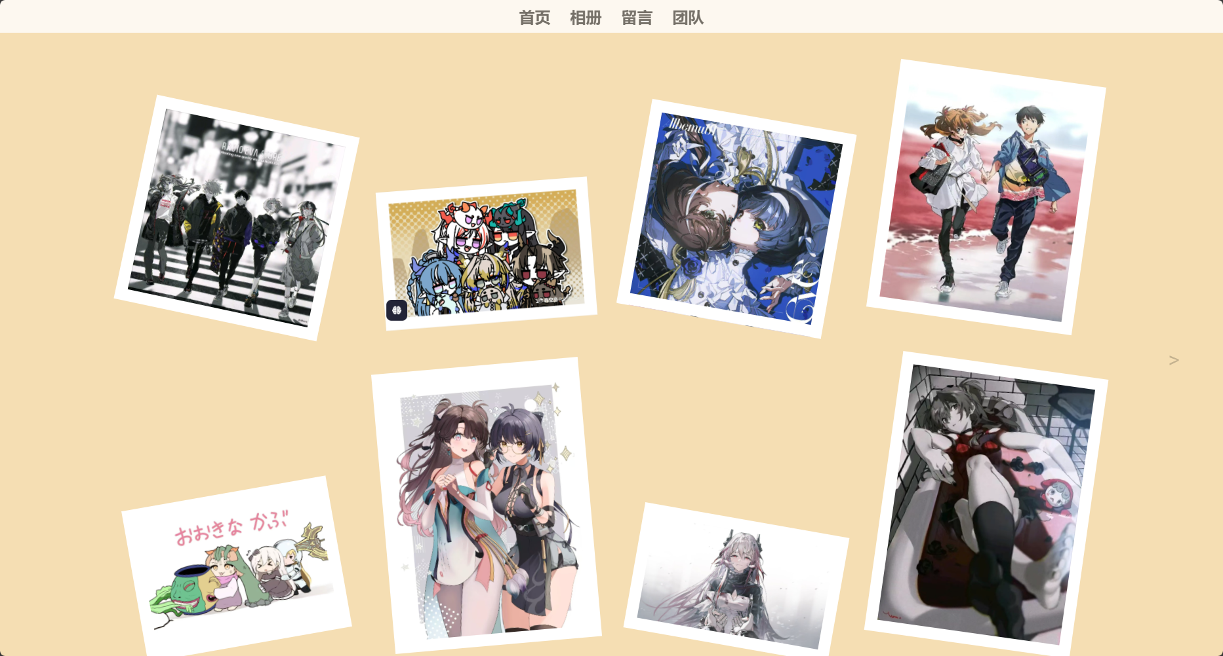

**相册以照片墙的形式进行排布，图片斜放排阵，犹如将照片撒在桌子的既视感。**

**左边的箭头可以将视角移动到相册的第二页**

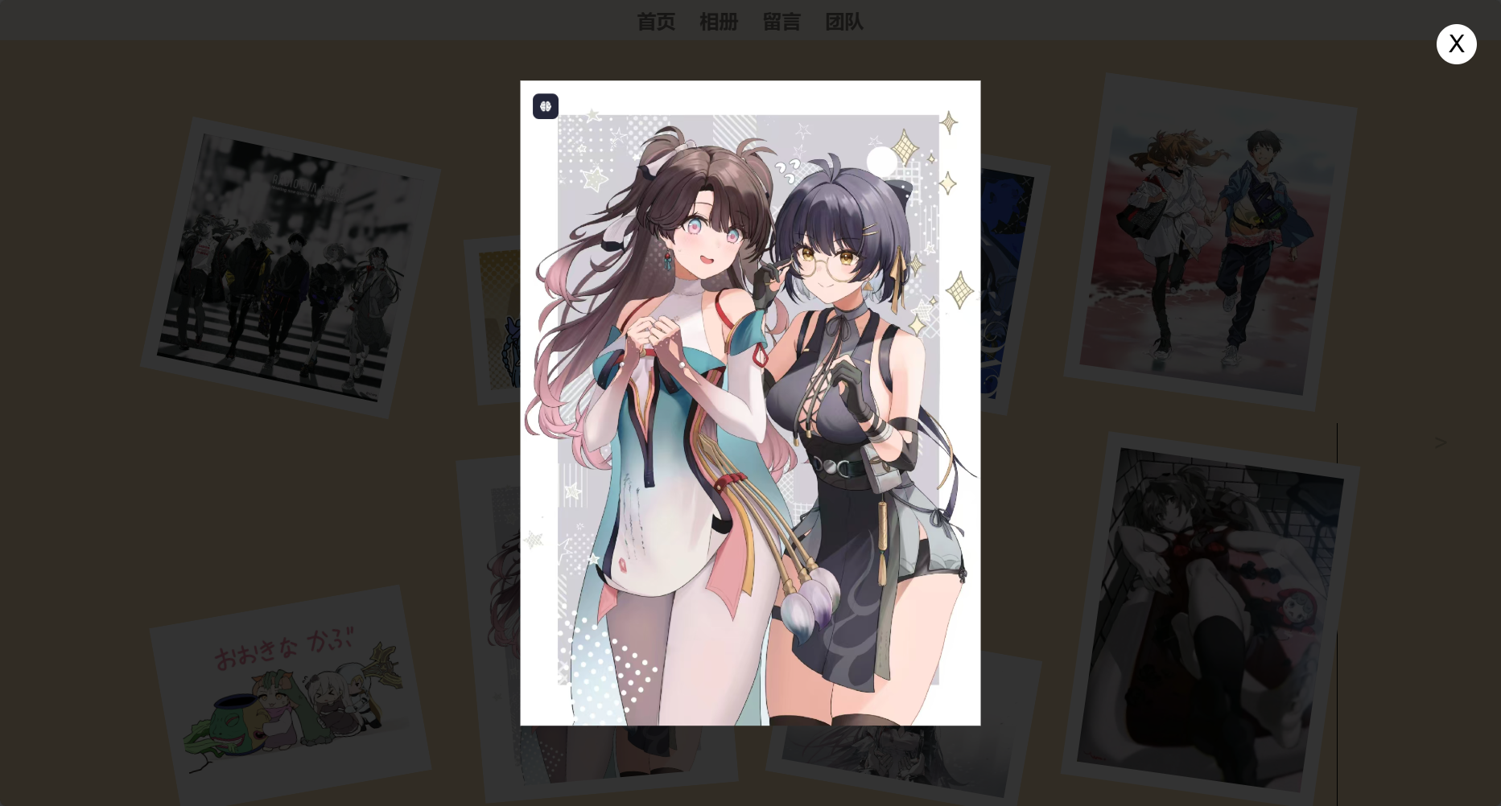

**鼠标悬浮图片，图片将会扶正，点击图片可以查看大图。**

**这里的每张图片都被加入了点击事件，只要图片点击就能正常查看**

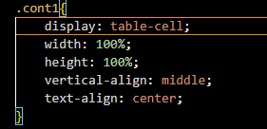

**整体采用table-cell的单元格布局，可以做到图片摆放乱中有序。**

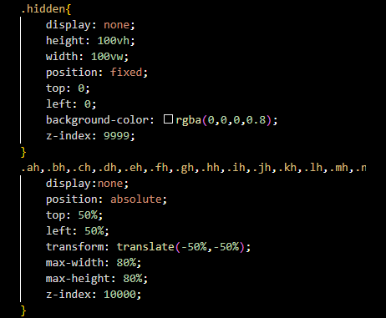

**集中定义好后面js所需要的class，以便后面使用js完成打开图片详细的操作**

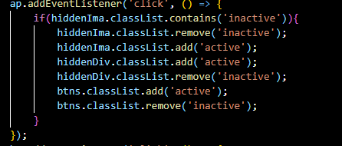

**Js采用点击事件通过加入和删除class实现打开图片放大图片的效果**

**最后配合上css写的transition过渡动画可以让页面更加丝滑有表现力**

1. **个人页面**

**1.黄俊煜个人页**

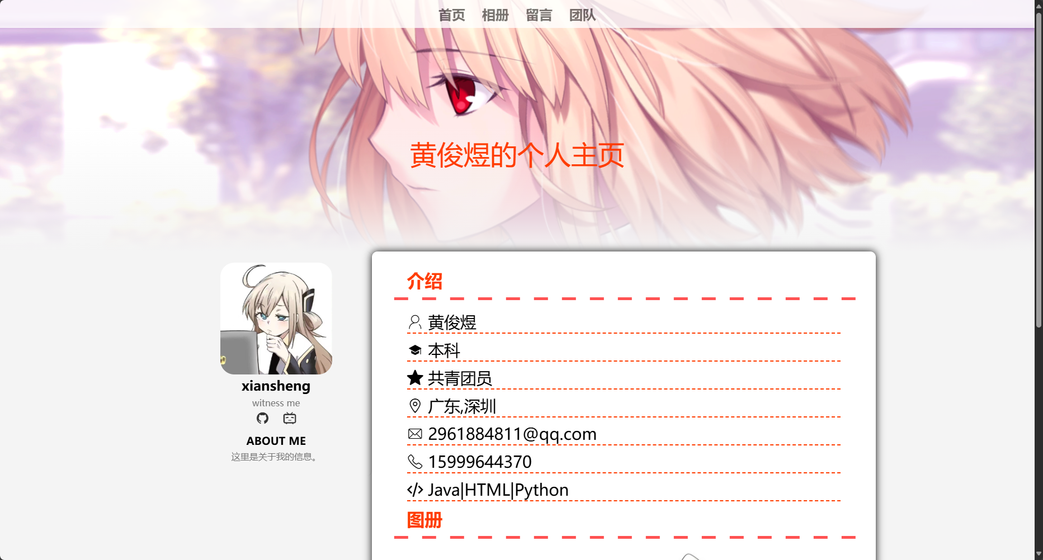

**个人页整体沿用圣杯布局，左侧是头图以及社交媒体，右侧则是个人介绍**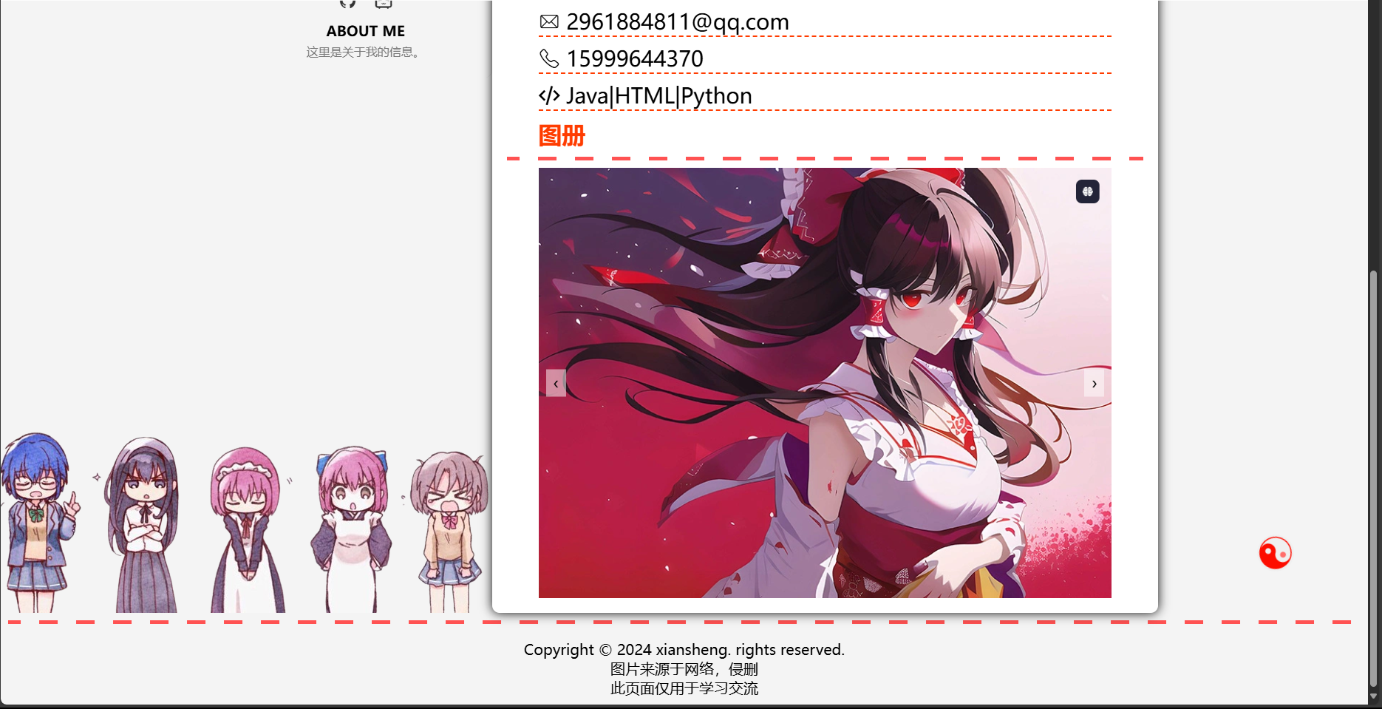

**底部则是一个轮播图，采用js完成轮换图的轮播功能**

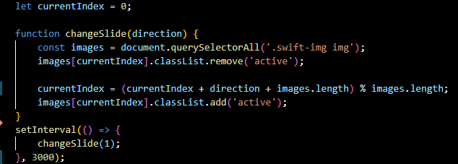

**这个轮播图的难点在于我设计了左右两个按钮可以人为控制轮播图移动，其中如何准确的通过按钮让js知道我现在的图片索引是什么然后及时更新索引最为关键，图中就是通过给图片添加active和移除active实现图片轮流展示的效果。**

**2.黄建扬个人页**

**个人页面分为头像部分，隐藏导航栏，个人介绍，技能掌握，自我评价和页脚及其联系方式六个部分。**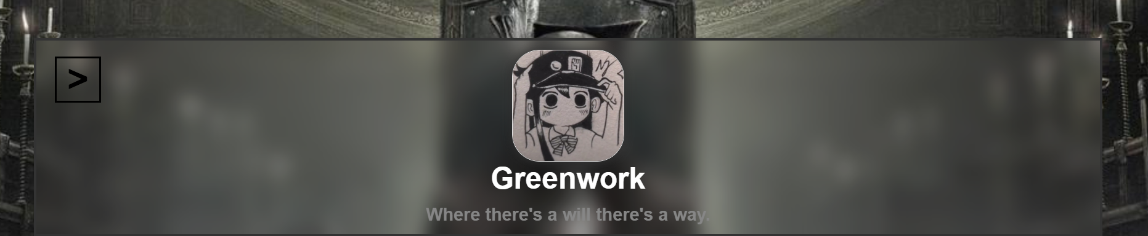

**1.头像部分使用align-items: center和flex-direction: column;进行居中竖状排列，加上backdrop-filter: blur(10px);**

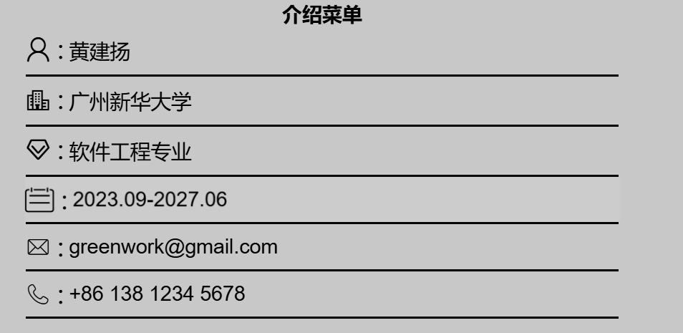**对背景图片进行模糊处理。**

**2.介绍菜单这里总体运用flex-direction: column进行排版，其中运用了flex-direction: row;保持矢量图与内容，通过调节它们大小的方式让其处于同意水平向上，加上横线，将其组合成一个div有利于更好的排版。**

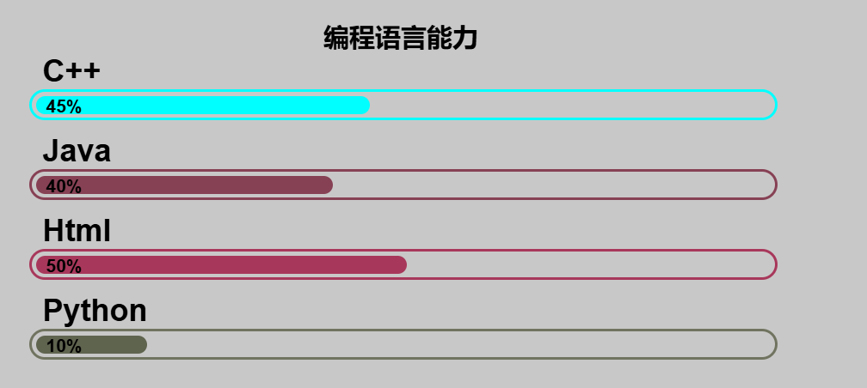

**3.技能掌握功能实现与上述的技能分布条相似，固不多赘述。**

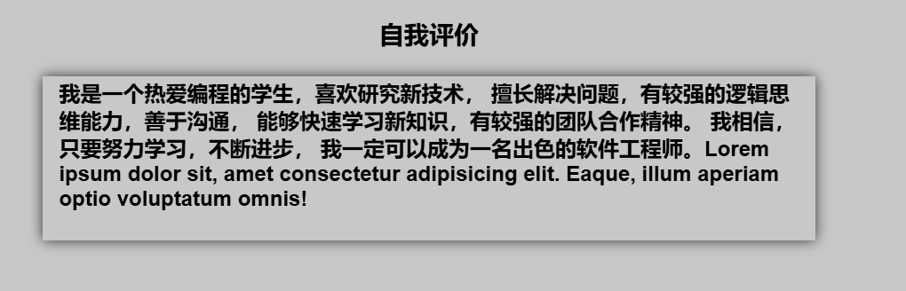

**4.自我评价功能增添一个div盒子放置内容，对盒子使用box-shadow增添阴影效果，让其更加具有立体感。**

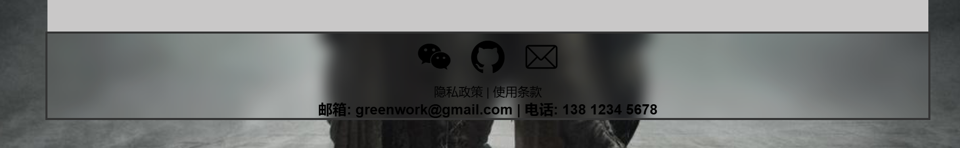

**5.页脚的功能实现与头像部分相似，在其中添加联系方式。**

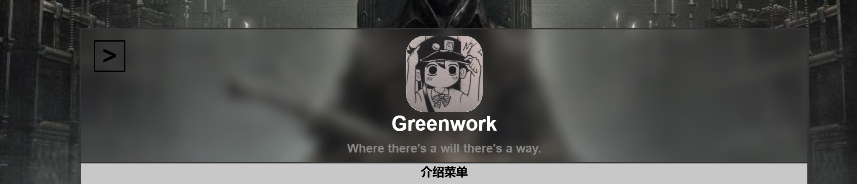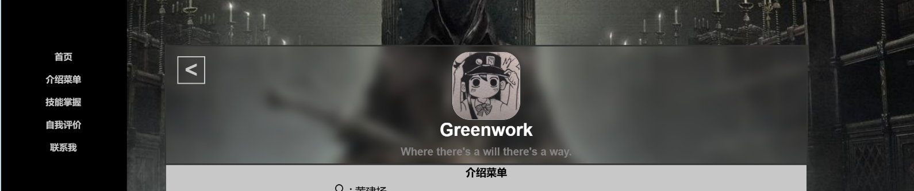

**6.隐藏导航栏功能运用了一定js，首先让body具有overeflow：hidden的属性通过点击按钮触发事件“导航栏向右移动”将其从被遮盖的部分显露而出，方法则是通过监听按钮的状态并进行判断是否处于隐藏状态。 导航栏则是运用超链接来定位所属位置。**

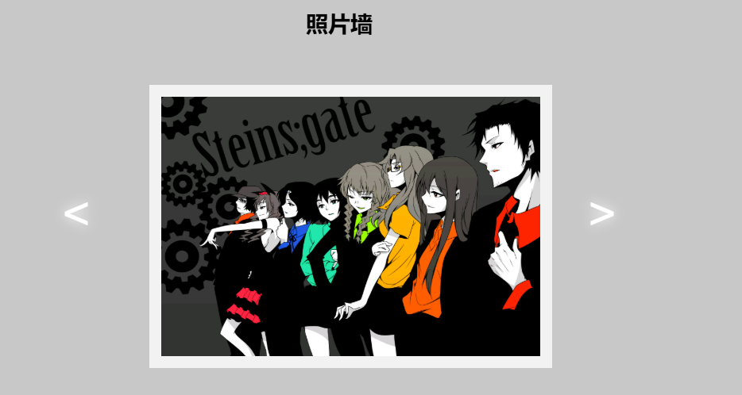

**7.照片墙功能实现利用了多个照片叠合在一块，通过点击左右两边的按钮来实行照片切换的功能，切换则是利用照片的display:none和display:block来展示，通过监测按钮的状态来实现激活display。**

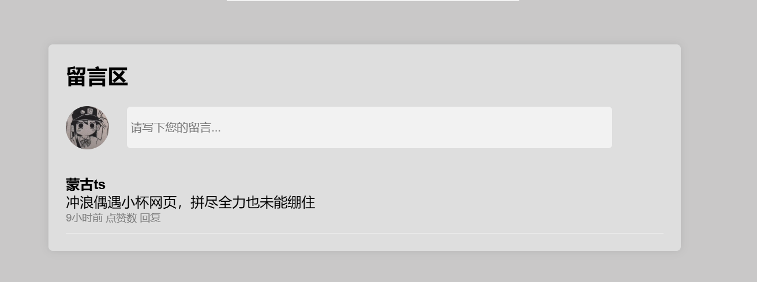

**8.留言功能利用input框功能实现留言的效果，为input增加focus功能，即使选中也不会出现border。**

**2.黄宇斌个人页**

**背景图片及个人介绍：**

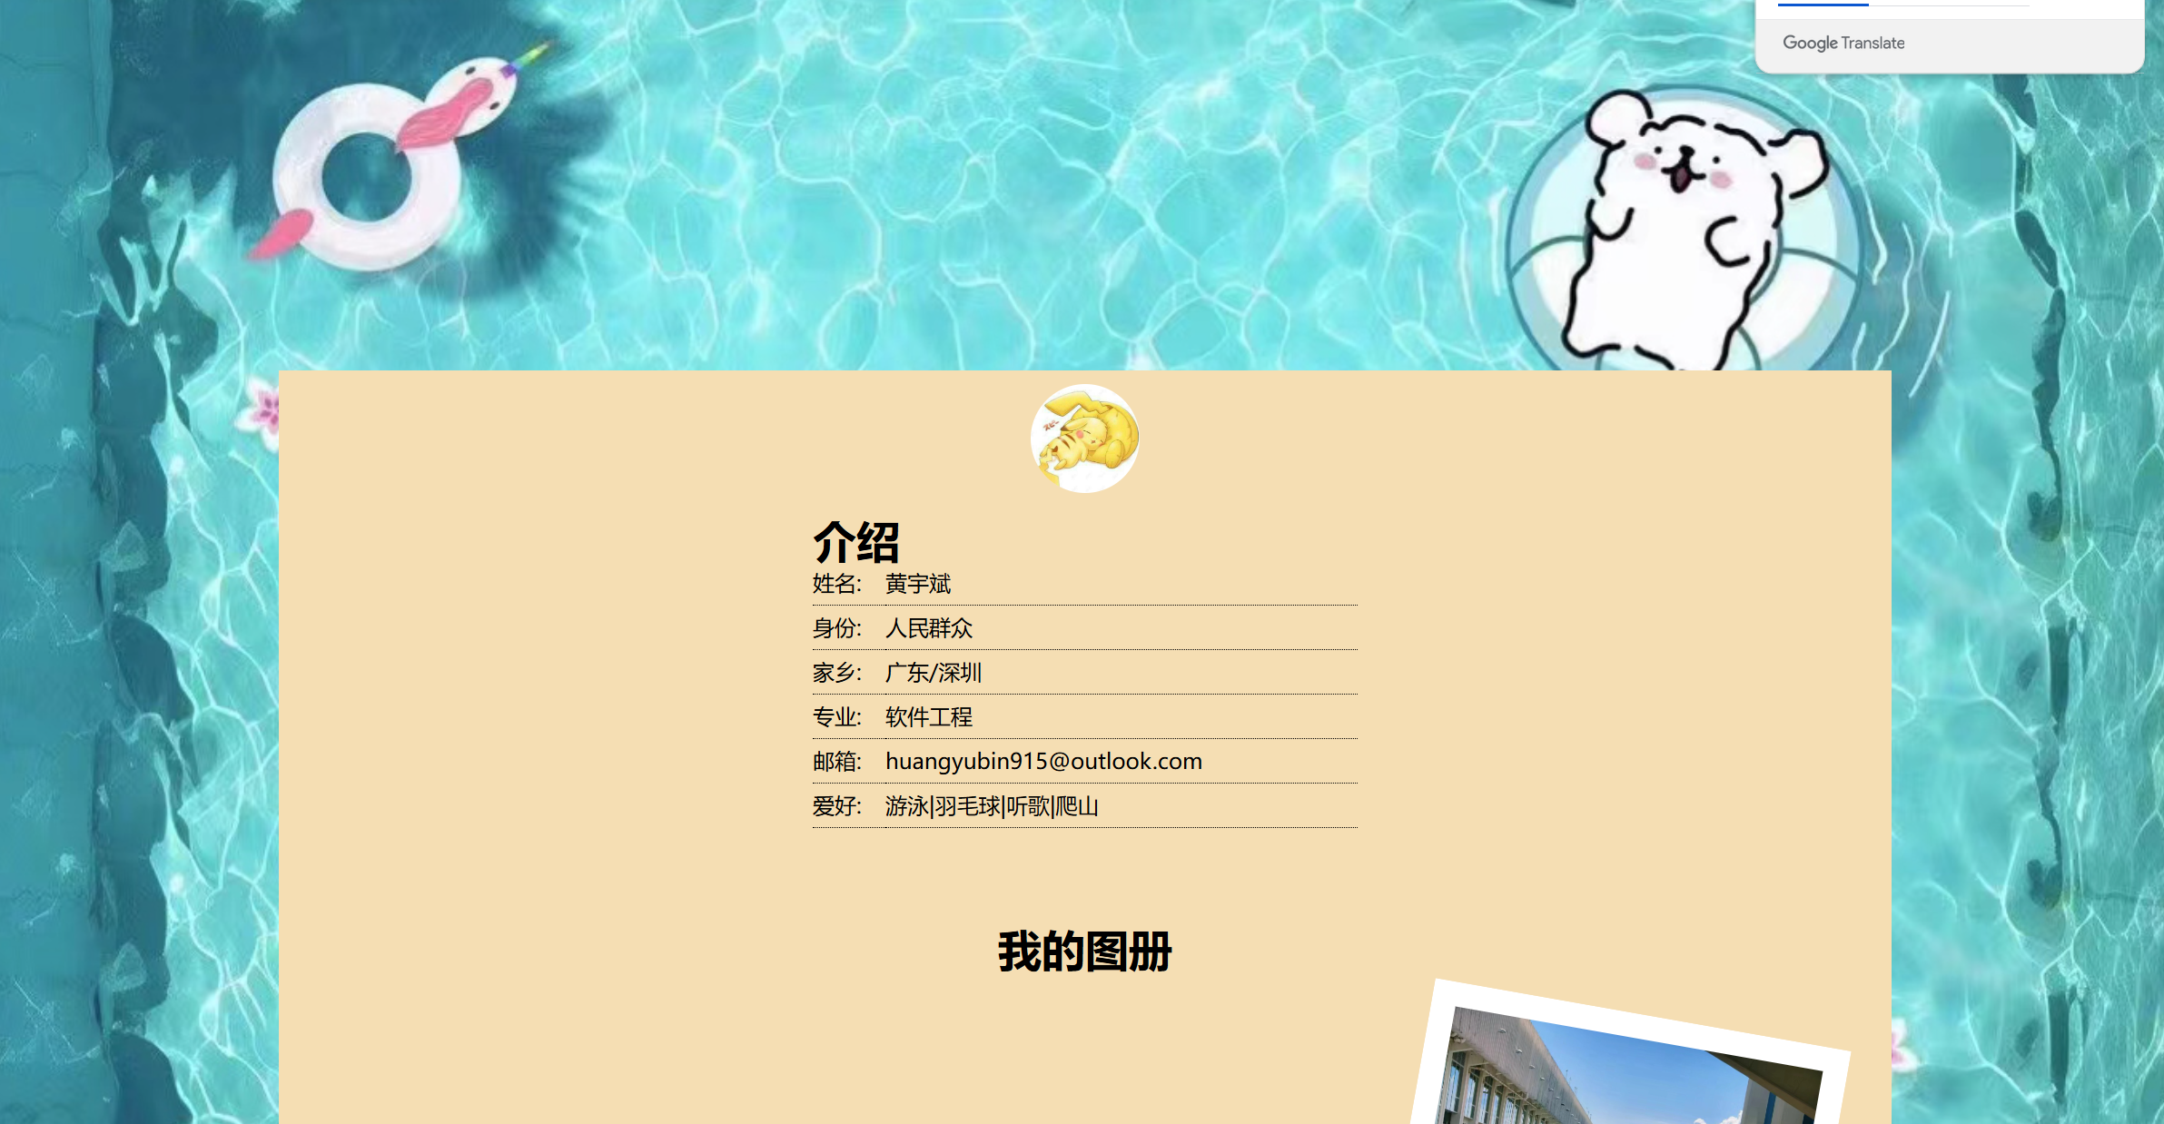

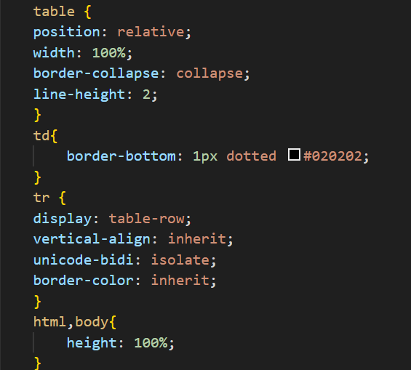

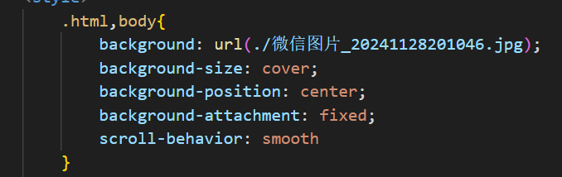

**个人相册（悬停动画设计）：  
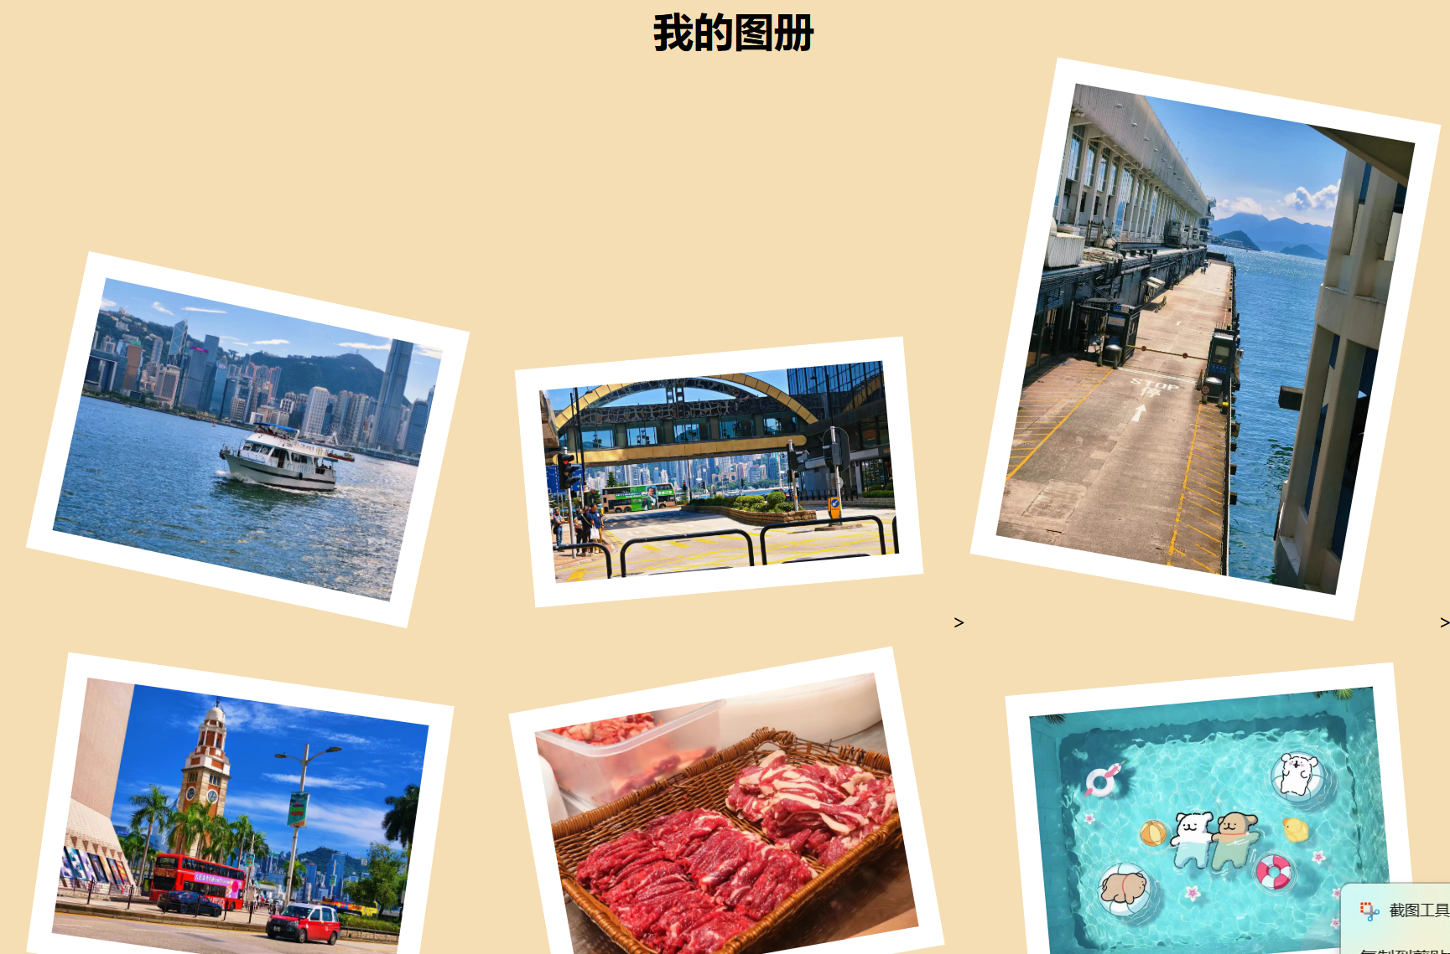**

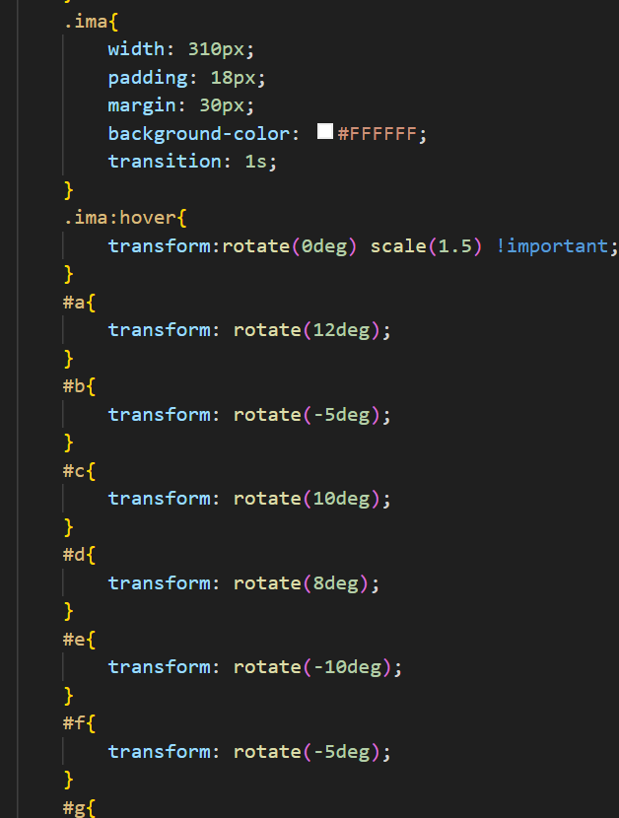

**4，黄皓文个人页**



**用盒子装头像，将超出容器头像遮住使其成为圆形头像**

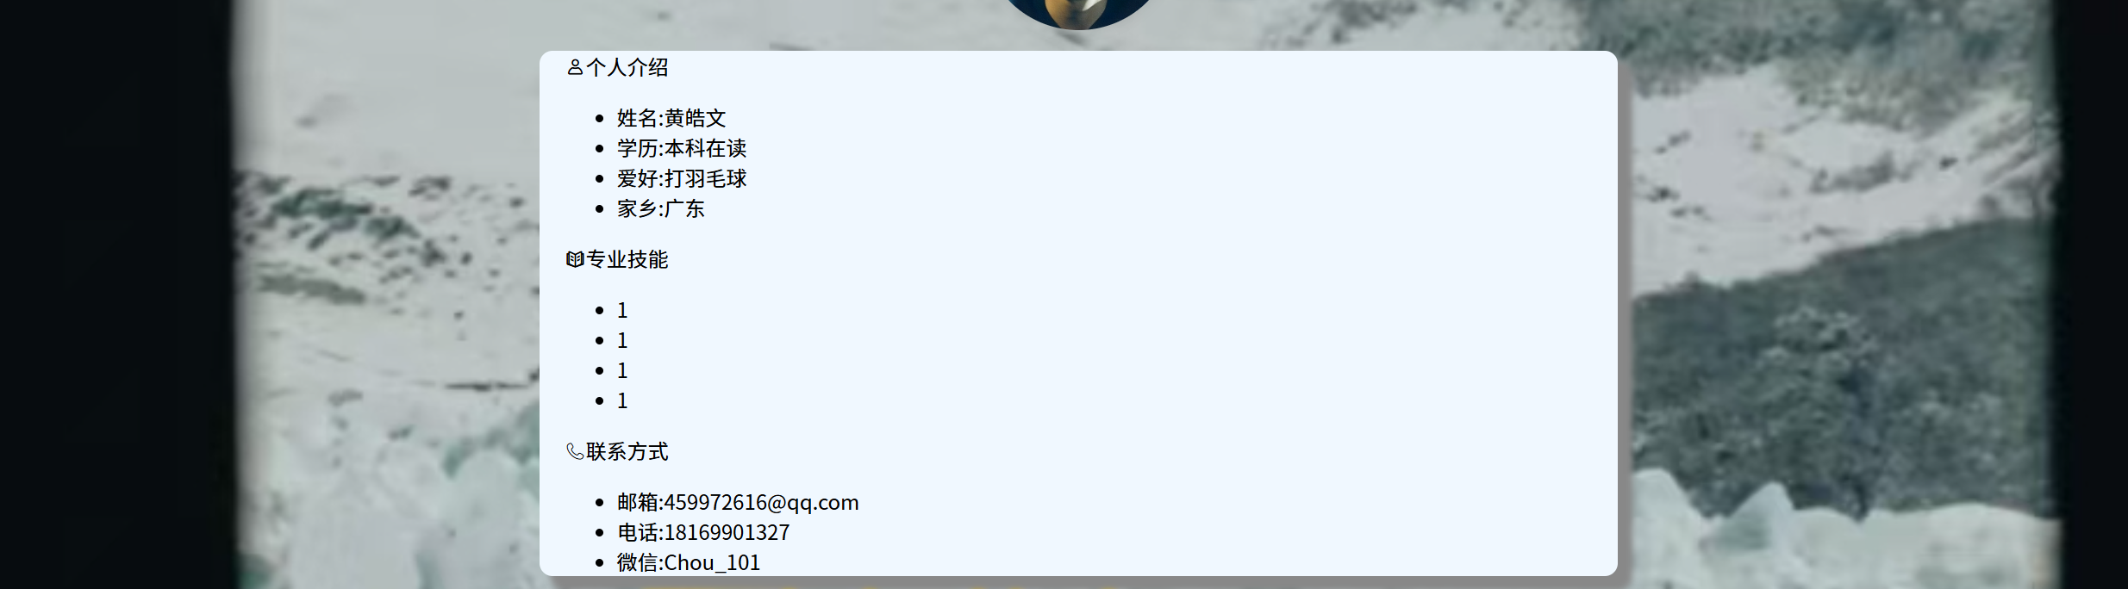

**设置一个盒子，将边角磨圆，设置阴影和入场动画，个人介绍，较为简洁，无序表和图标的应用**

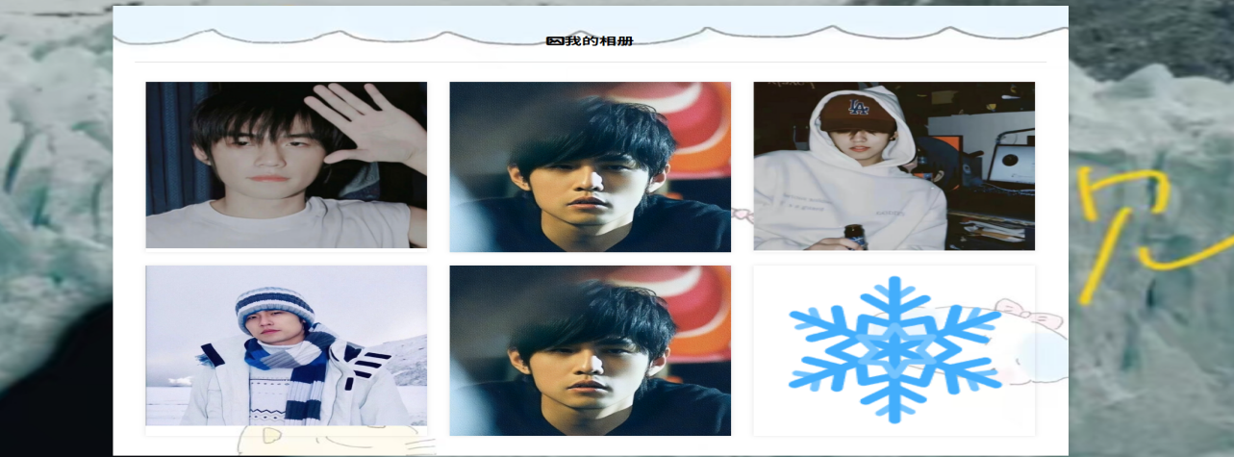

 <div class="photo" onclick="openModal('images/1.jpg')">

**相册整体居中距离边距有一定距离，用一定的js，当用户点击这个元素时会调用openModal函数传递图片的路径作为参数。**

**5，李佳个人页**

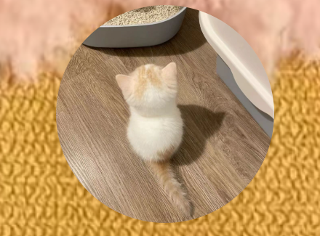

**用div.box来展示个人头像。**

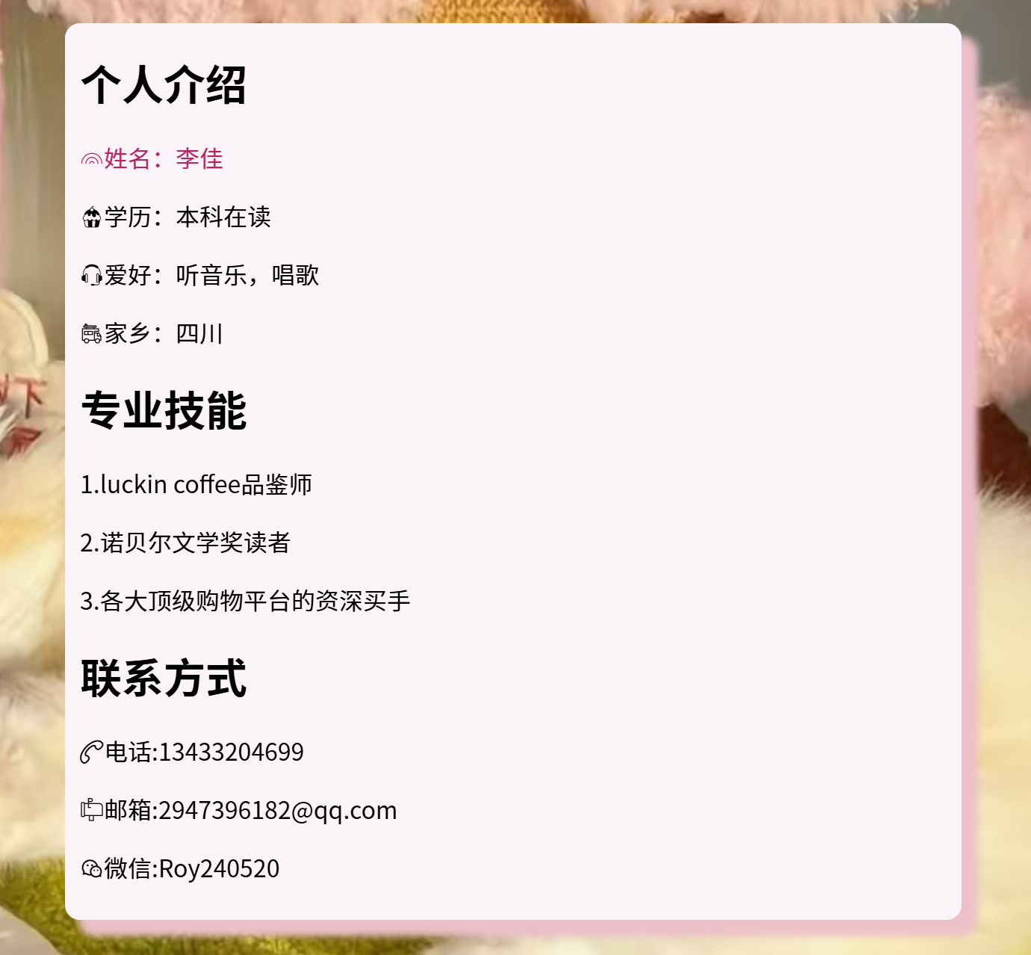

**创建盒子，写入主要内容，用transition: color 0.3s;和cursor: pointer;以及color: rgb(185, 33, 96);**

**使得鼠标悬停在字体时，颜色改变。**

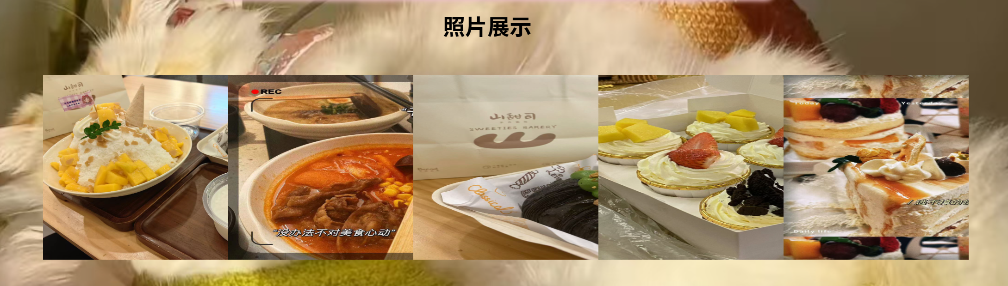

**用transition: all .3s;将属性的变化设置在0.3秒内平滑过渡。用photo-album:hover li { width: 64px; }和.photo-album li:hover { width: 640px; }使鼠标悬停在.photo-album容器的某个<li>元素上时，这个规则会将该列表项的宽度从64像素改变为640像素。**



**设置一个返回顶部按钮，用padding，border-radius设置了图案形状。代码块，当页面大于100时，显示图标。**

**6，李邓活个人页**

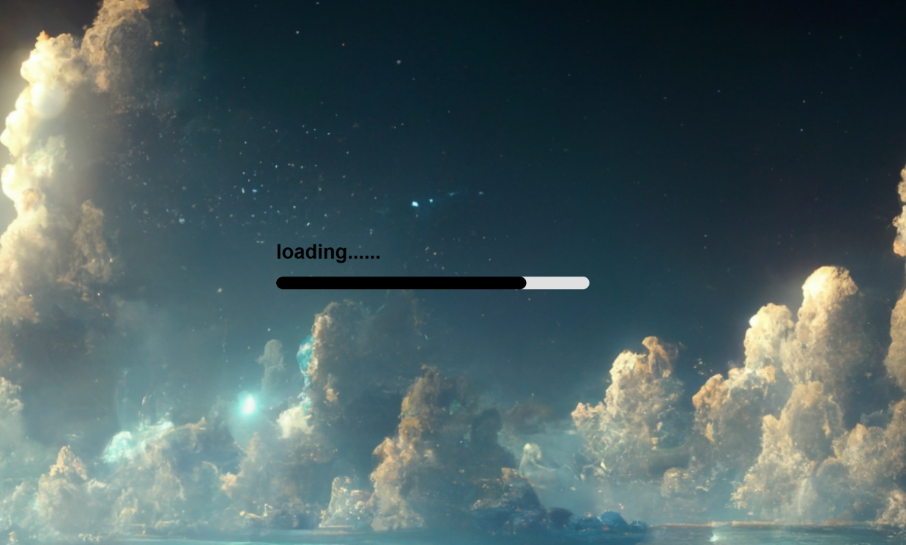

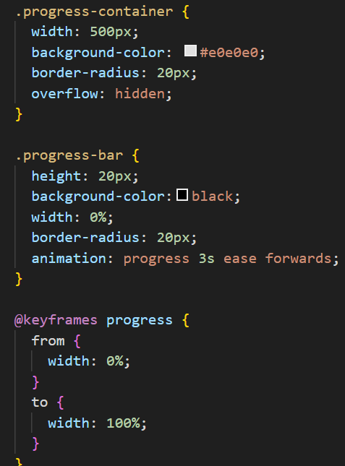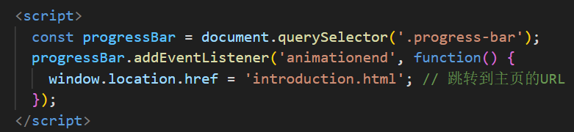

写了一个引导页面，并用JavaScript实现

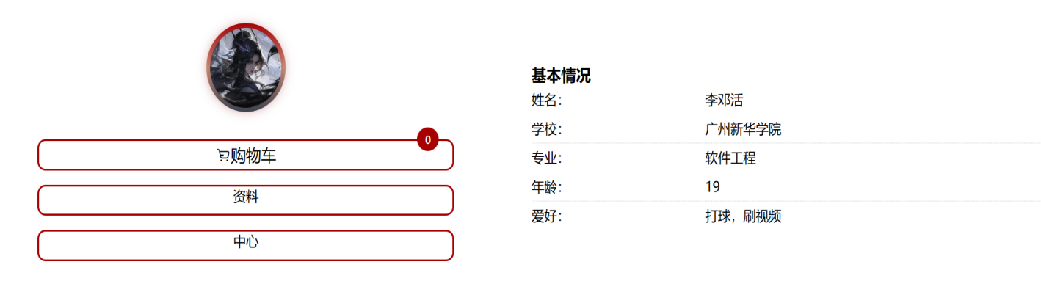

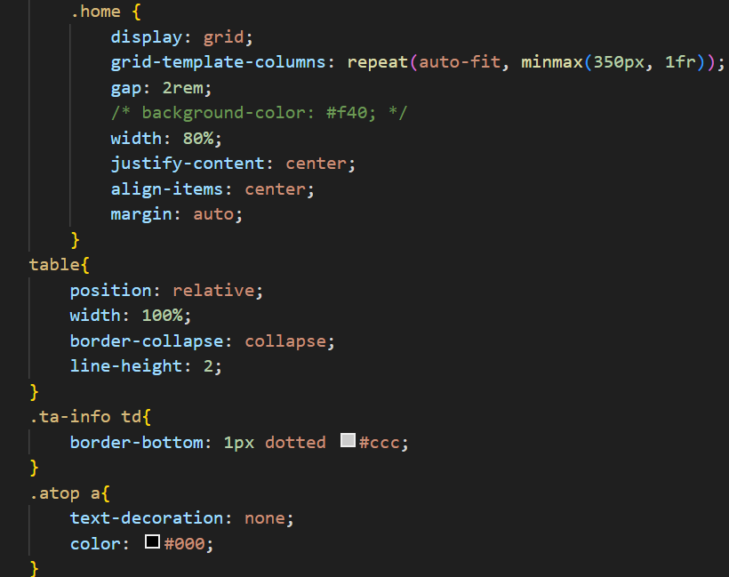

用grid布局，position，table来实现布局，头像用了渐变。

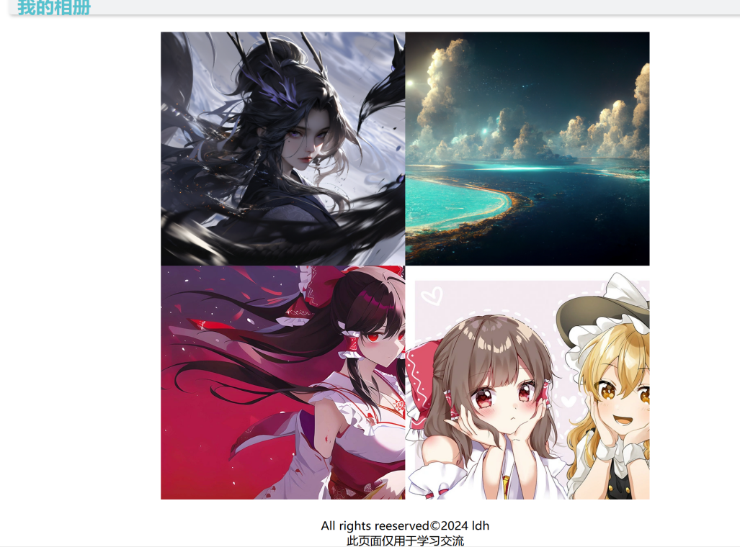

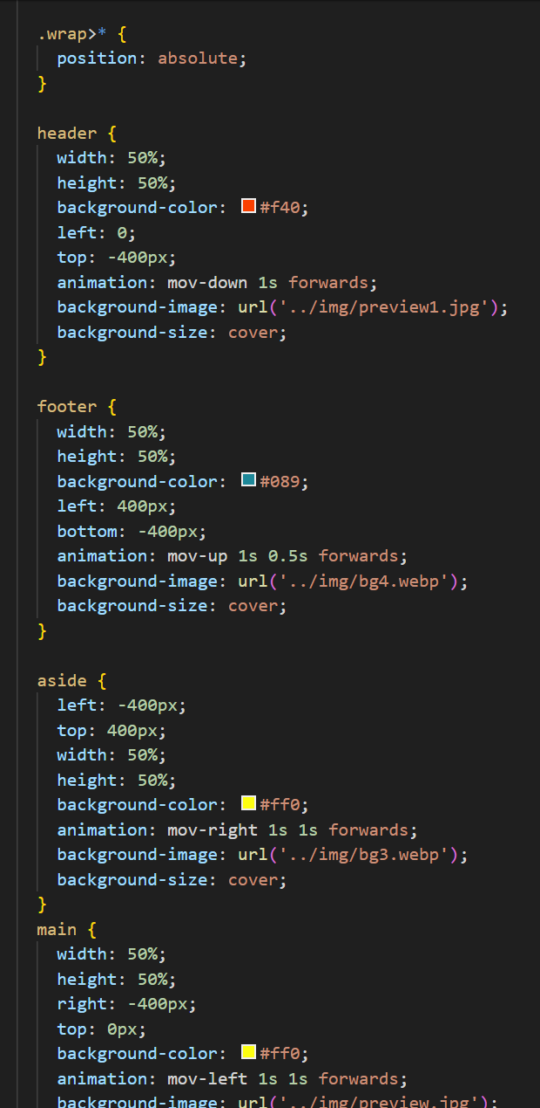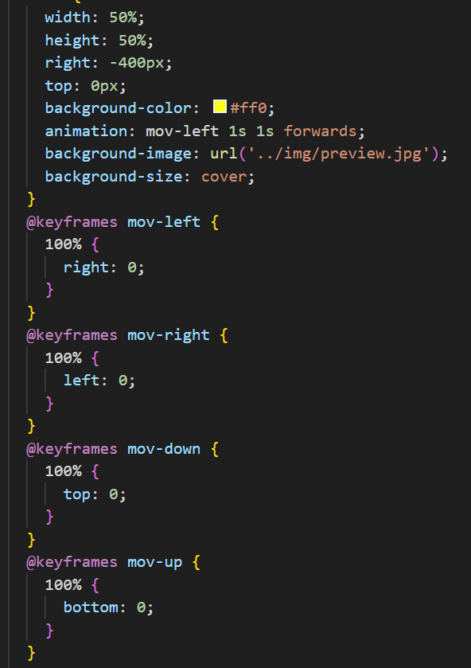

相册采用动画形式上下左右个出一张图片，用了animation来实现

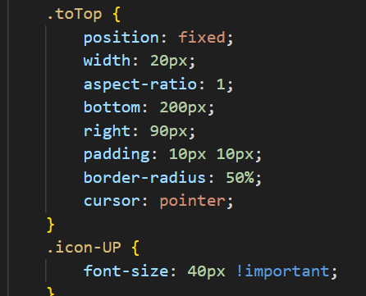

用iconfont弄了图标用来返回顶部

**【实验总结】**

1. **技术应用与创新：** 在本次实验中，我们成功地将所学知识应用于实际项目中，如使用HTML+CSS+JavaScript进行前端开发，以及通过Vs Code和Chrome浏览器进行高效的代码编辑和测试。我们尝试了多种动画效果，如帧动画、CSS过渡和JavaScript事件处理，这些不仅增强了网站的交互性，也提升了用户体验。
2. **个人设计与风格：** 每位团队成员都在个人页面中展现了自己的设计风格和特点。例如，黄俊煜的个人页采用了圣杯布局和轮播图功能，而黄建扬则运用了flex布局和背景模糊效果。这些个性化的设计不仅展示了我们的创造力，也体现了我们对前端技术的掌握。
3. **自主学习能力：** 实验过程中，我们积极查阅官方文档和第三方资源，学习并应用了新的工具和库，如CSS框架和JavaScript库，这极大地提升了我们的自主学习能力和解决问题的能力。
4. **团队合作：** 在整个项目的开发过程中，团队成员之间的沟通和协作至关重要。我们通过分工合作，各自负责不同的页面和功能，最终将各个部分无缝整合，完成了整个网站的开发。
5. **问题与挑战：** 在开发过程中，我们也遇到了一些技术和设计上的挑战，如动画的流畅性、页面的响应式设计以及跨浏览器兼容性问题。通过团队的共同努力和不断测试，我们成功地解决了这些问题。